INDICAÇÃO Nº 1260/2021

Sugere ao Poder Executivo Municipal um urgente “estudo técnico” e em seguida que sejam viabilizadas manutenção, revitalização, entre outros, no Jardim Firenze, (atrás do novo terminal rodoviário), neste município.

Excelentíssimo Senhor Prefeito Municipal,

Nos termos do Art. 108 do Regimento Interno desta Casa de Leis, dirijo-me a Vossa Excelência para sugerir que, por intermédio do Setor competente, seja realizado um estudo técnico e em seguida uma manutenção, revitalização, entre outros de necessidade, na área que compreende o Jardim Firenze, atrás do novo terminal rodoviário, neste município.

Justificativa:

É de total necessidade e urgência um estudo técnico e em seguida a revitalização, construção de calçadas, inclusão e manutenção de faixas de pedestre, retirada de mato alto, entre outras necessidades que serão constatadas através do referido estudo, que é extremamente necessário para melhor planejamento daquela região.

O bairro cresce a cada dia com a construção de condomínios e abertura de comércios. O terminal recebe diariamente centenas de pessoas que saem para as ruas sem nenhuma calçada. Faixas de pedestre que não levam a lugar algum, a não ser em mato alto do outro lado da rua, conforme fotos abaixo. Moradores dos condomínios não tem segurança para caminhar, já tendo sido registrados vários acidentes no local. Além do trânsito de veículos, motos, caminhões, uma linha de ônibus circula por aquele trecho, onde existem “pontos cegos” e riscos eminentes de acidentes com os transeuntes. As fotos abaixo ilustram a presente indicação, comprovando a necessidade de providências:

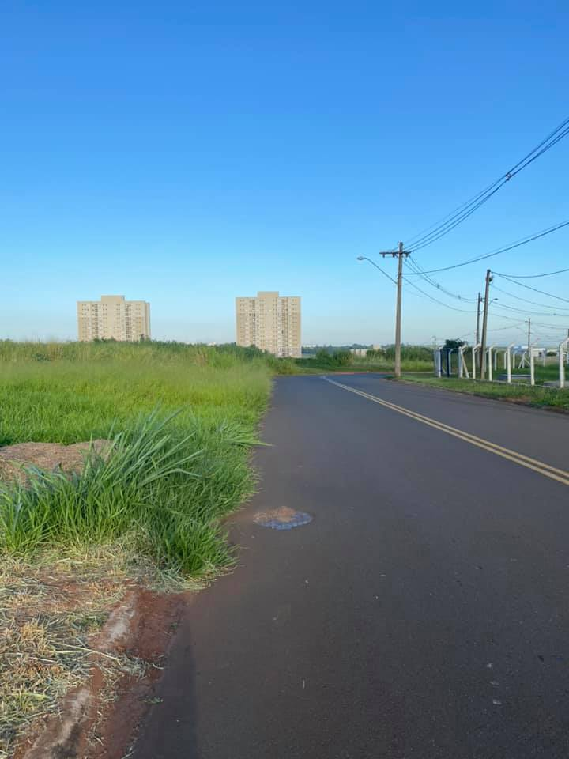

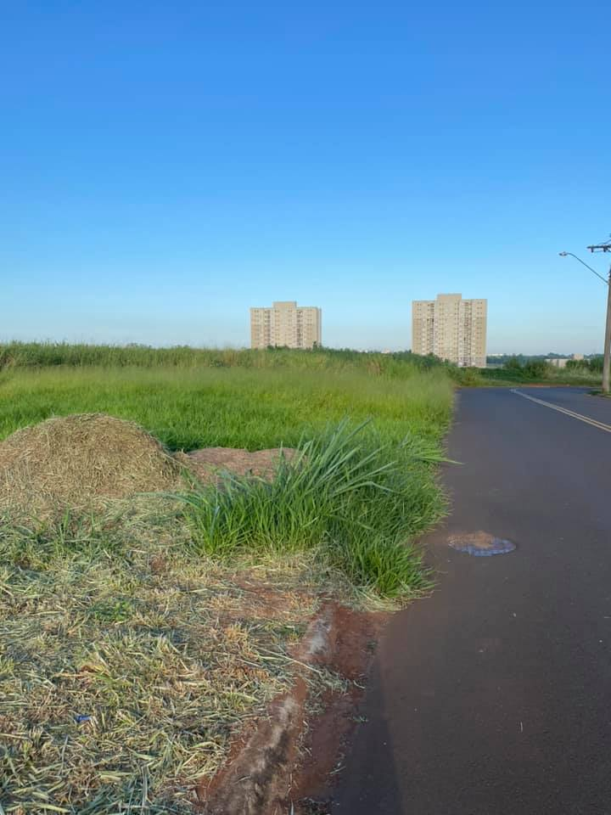

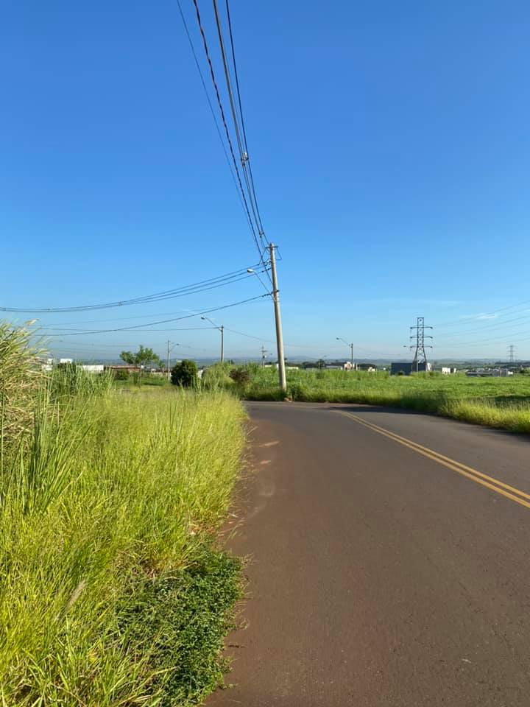

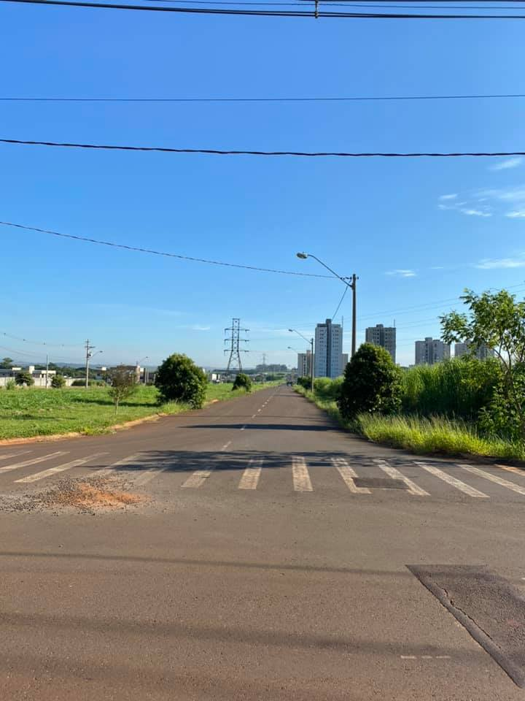

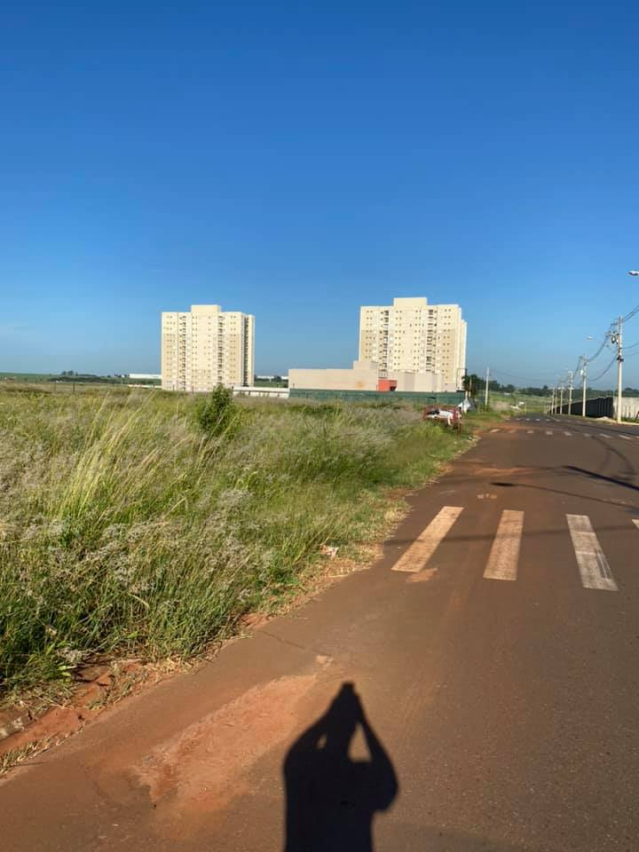

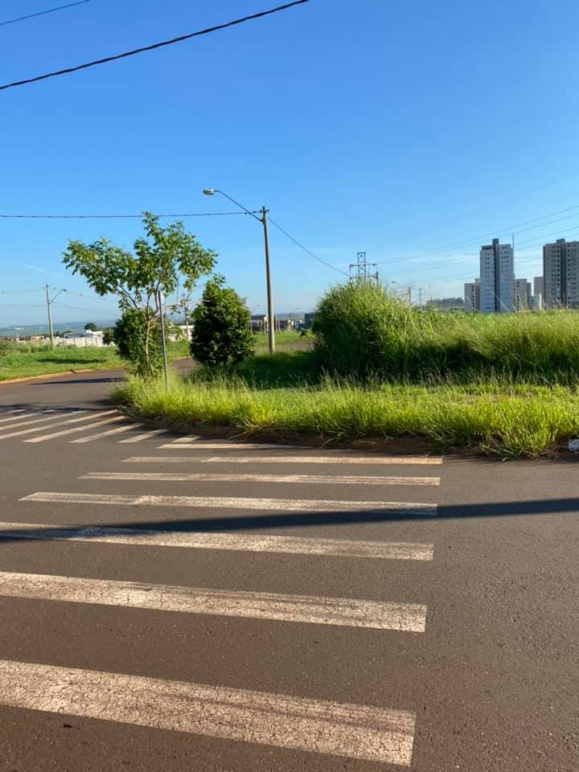

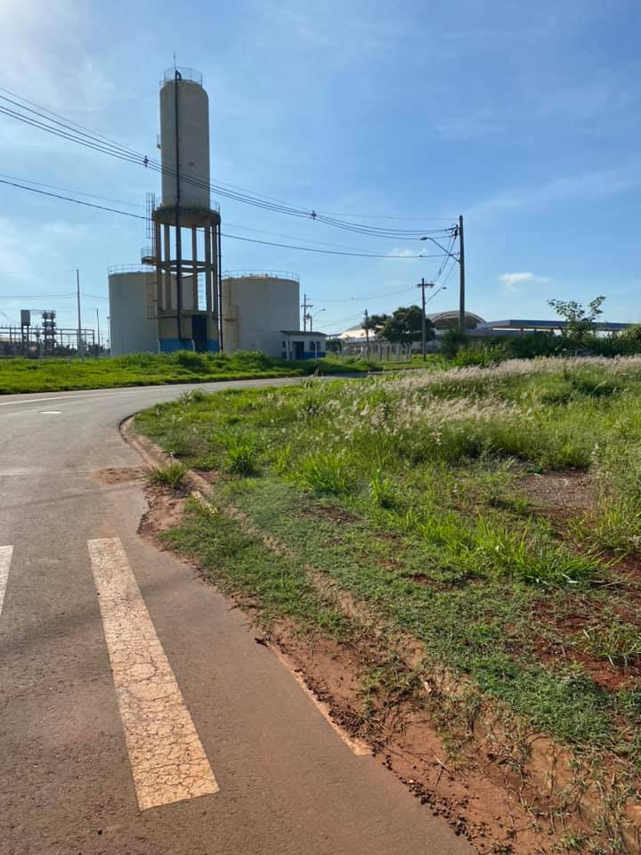

Palácio 15 de Junho - Plenário Dr. Tancredo Neves, 30 de março de 2021.

Esther Moraes

-vereadora-

